- Colocar alto contraste no site, um botão visível de alto contrate para o site colocar botão para que em todas as páginas consiga aumentar e diminuir a fonte do site, principalmente no portal da transparência.
Neste site tem a referência no topo, veja os marcados na imagem, mas ai teria que fazer um padrão nosso, antes da busca no topo do nosso site.
EXEMPLO:
http://ampere.pr.gov.br
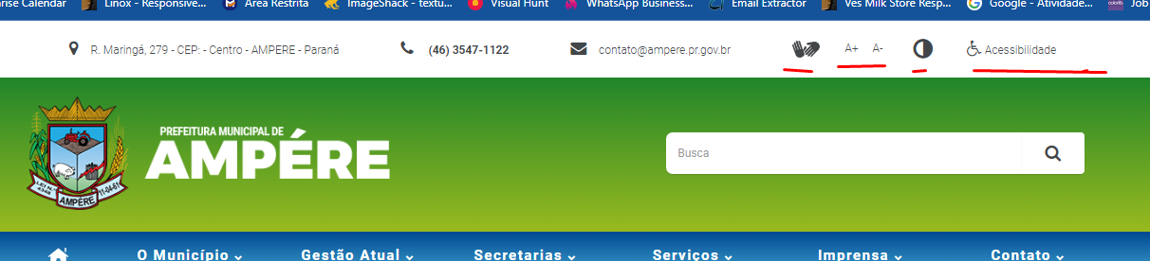
- Mapa institucional do site:
Incluir os menus a seguir em negrito, sendo que terão seus respectivos itens abaixo, é o mapa do site que vai no rodapé, após os menus tem um print de exemplo.
PÁGINA INÍCIAL SOBRE O MUNICÍPIO SECRETARIAS IMPRENSA FALE CONOSCO
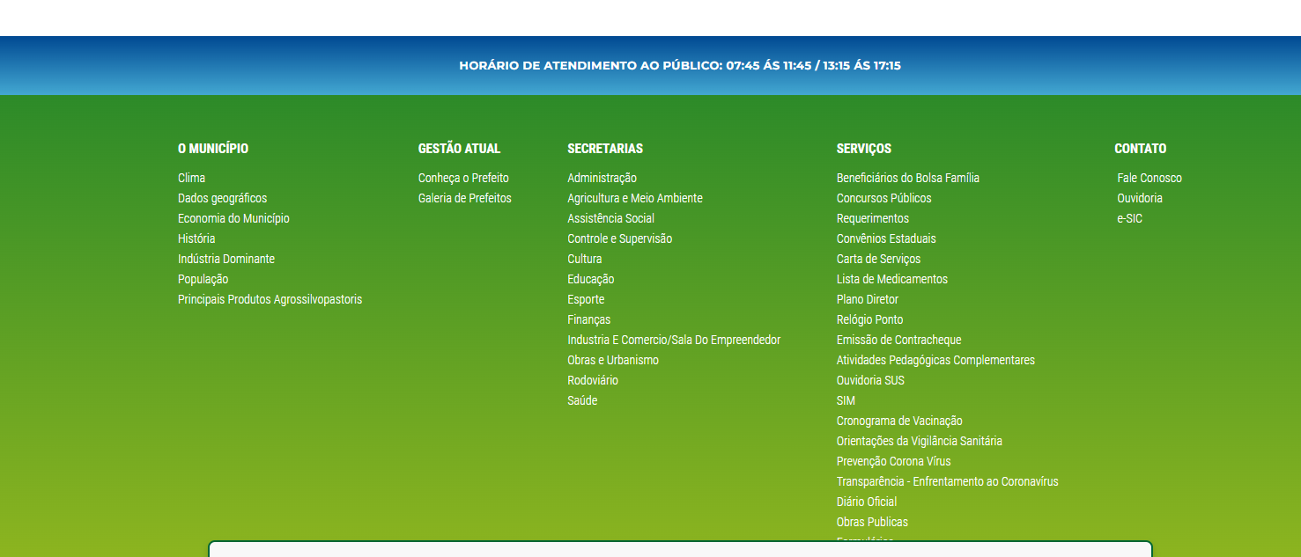
Isso será neste local onde está marcado abaixo, remover o Azul, e colocar os menus listando para formar o mapa do site, mas ai, poderia fazer só um exemplo, que depois eu acrescento os itens certinho no código.
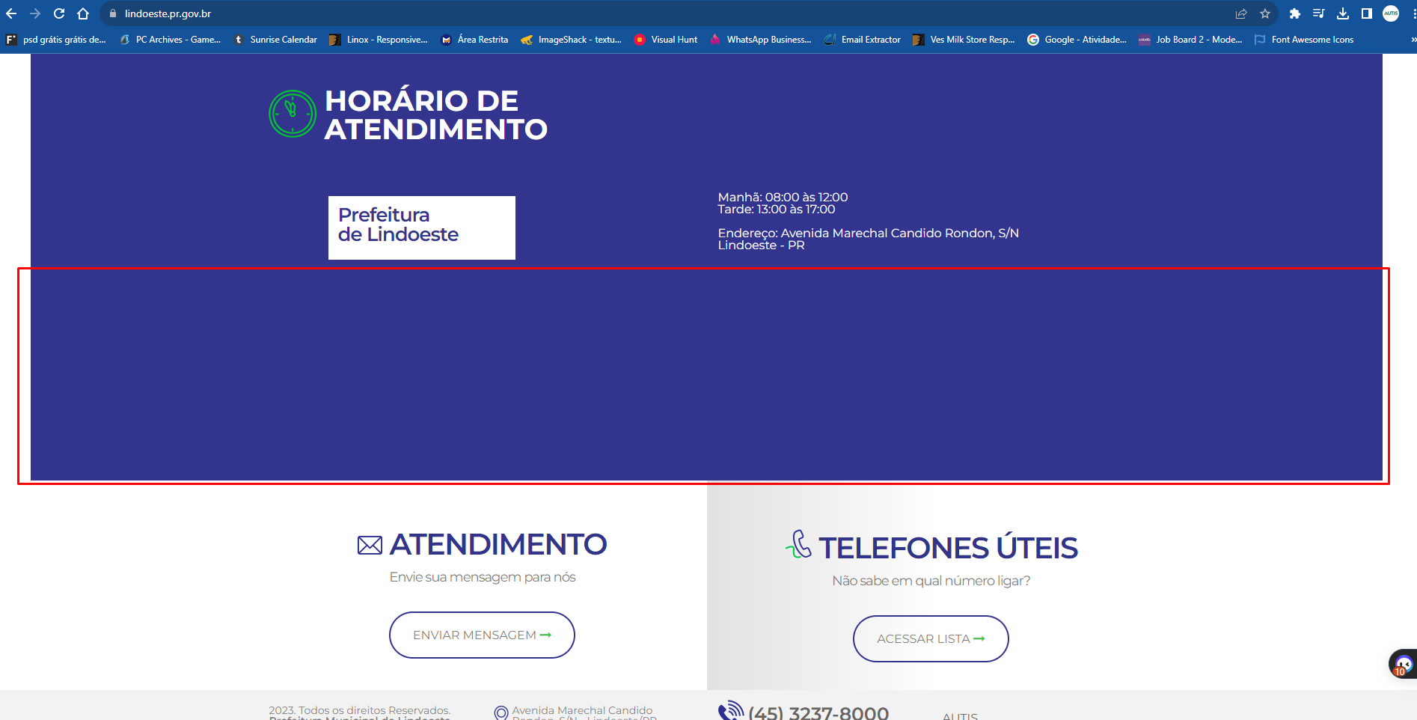

- Precisa daquela página novamente em um novo ícone da prefeitura, a mesma coisa de sempre, o conteúdo interno pra colocar links, esse menu você encontra aqui: https://www.lindoeste.pr.gov.br/portal
